Лаб 1-2 правки
УДАЛИТЬ СДЕЛАТЬ красиво
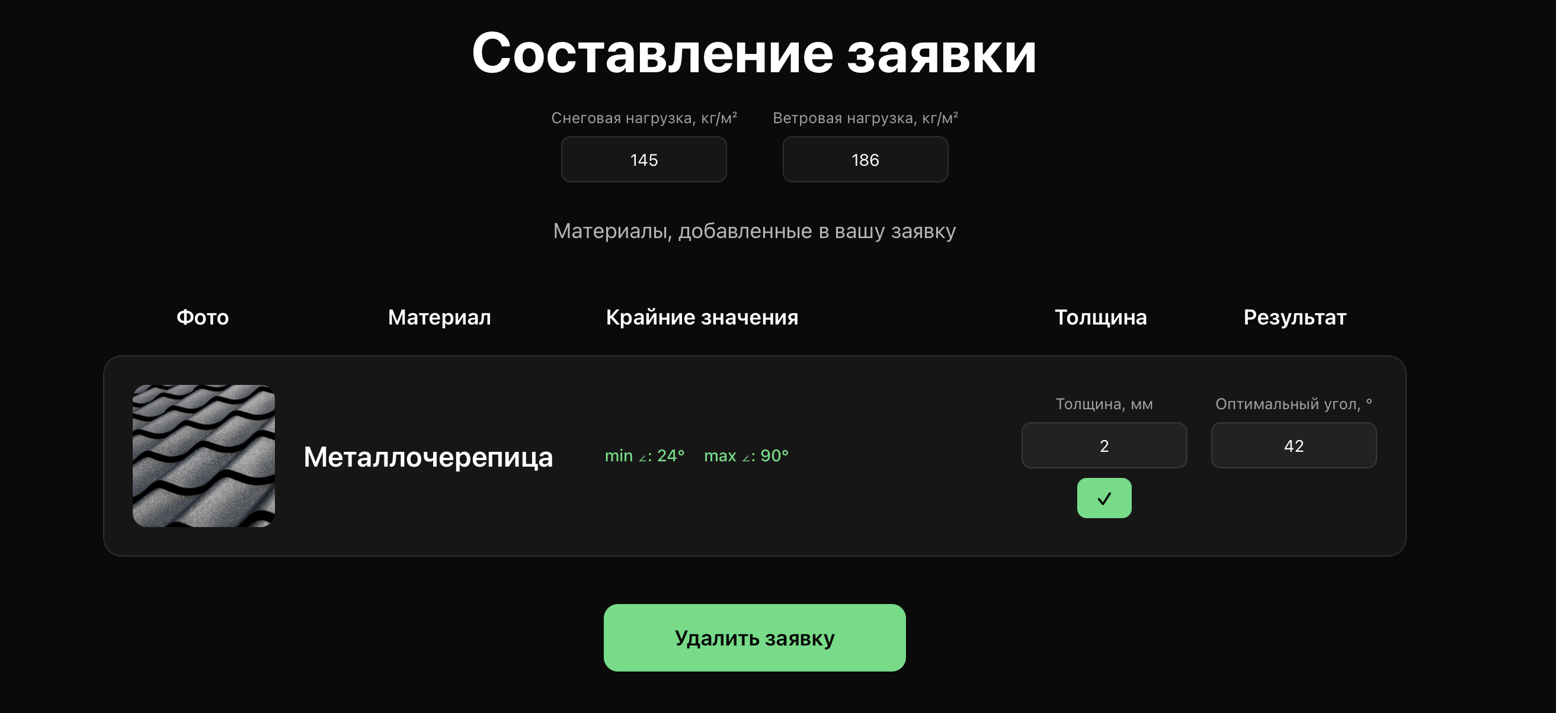
Применил к кнопке стили в соответствии с цветовой гаммой сайта
услуги в заяке как таблица, но карточками
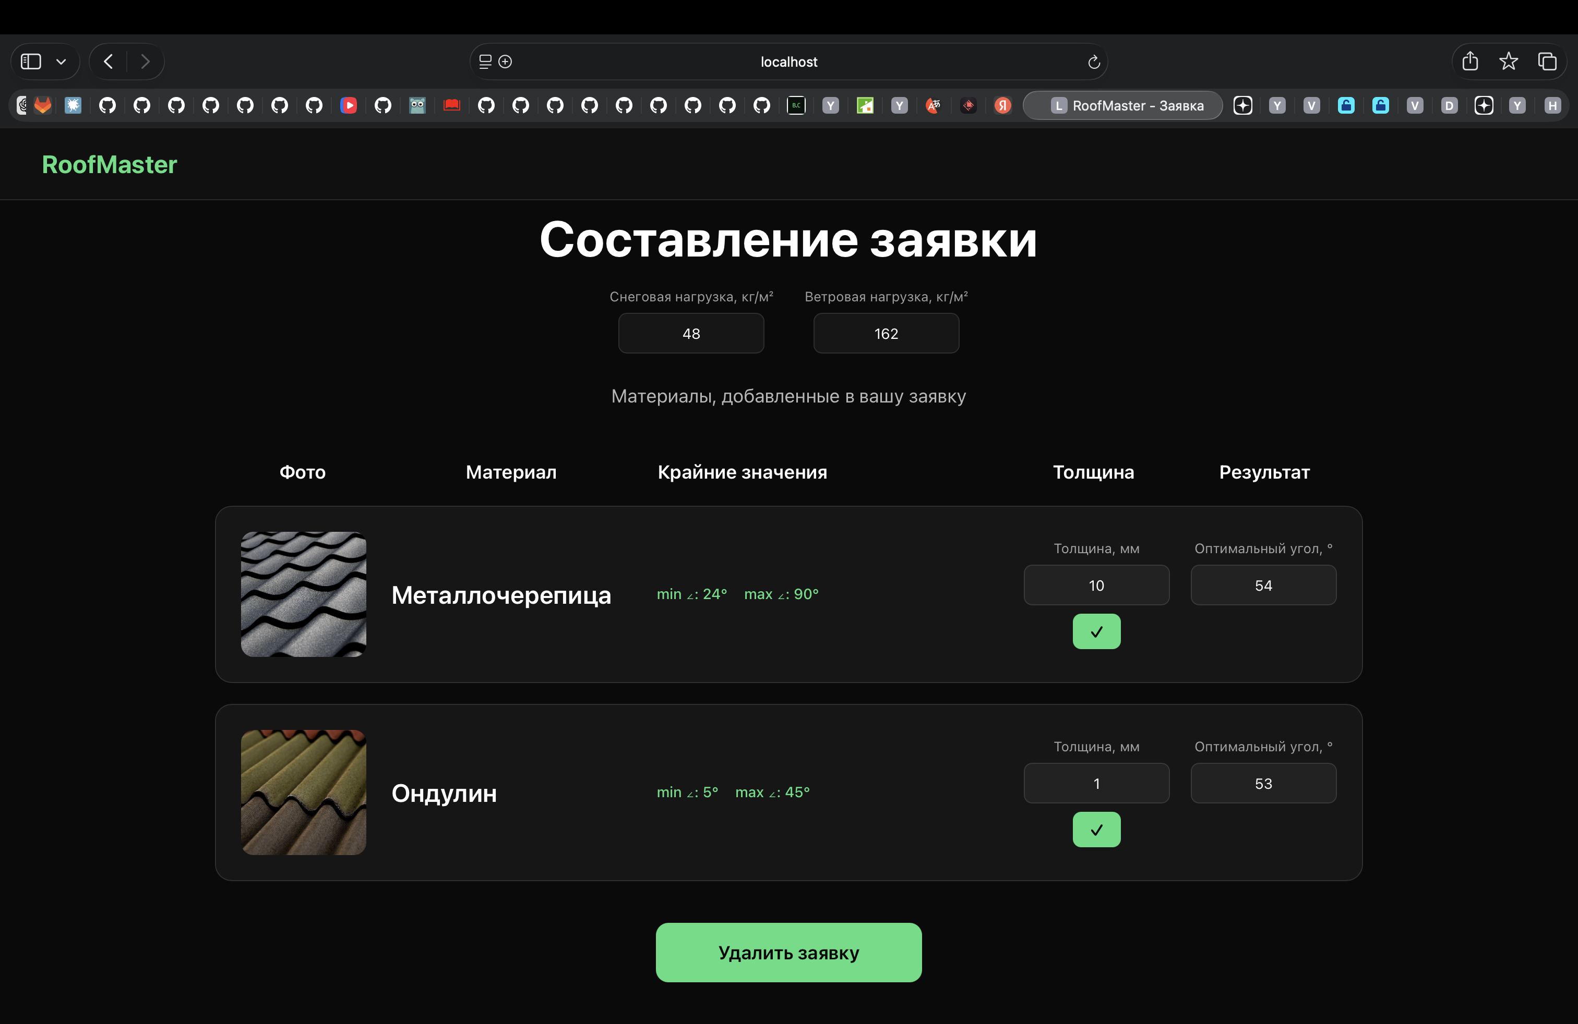
Список материалов(услуг) сделан в виде таблицы каждый элемент карточки строго друг под другом
- ПОВТОРНО добавить поля в заявку, Погодные условия
БРАТЬ ИЗ БД поле () выводить
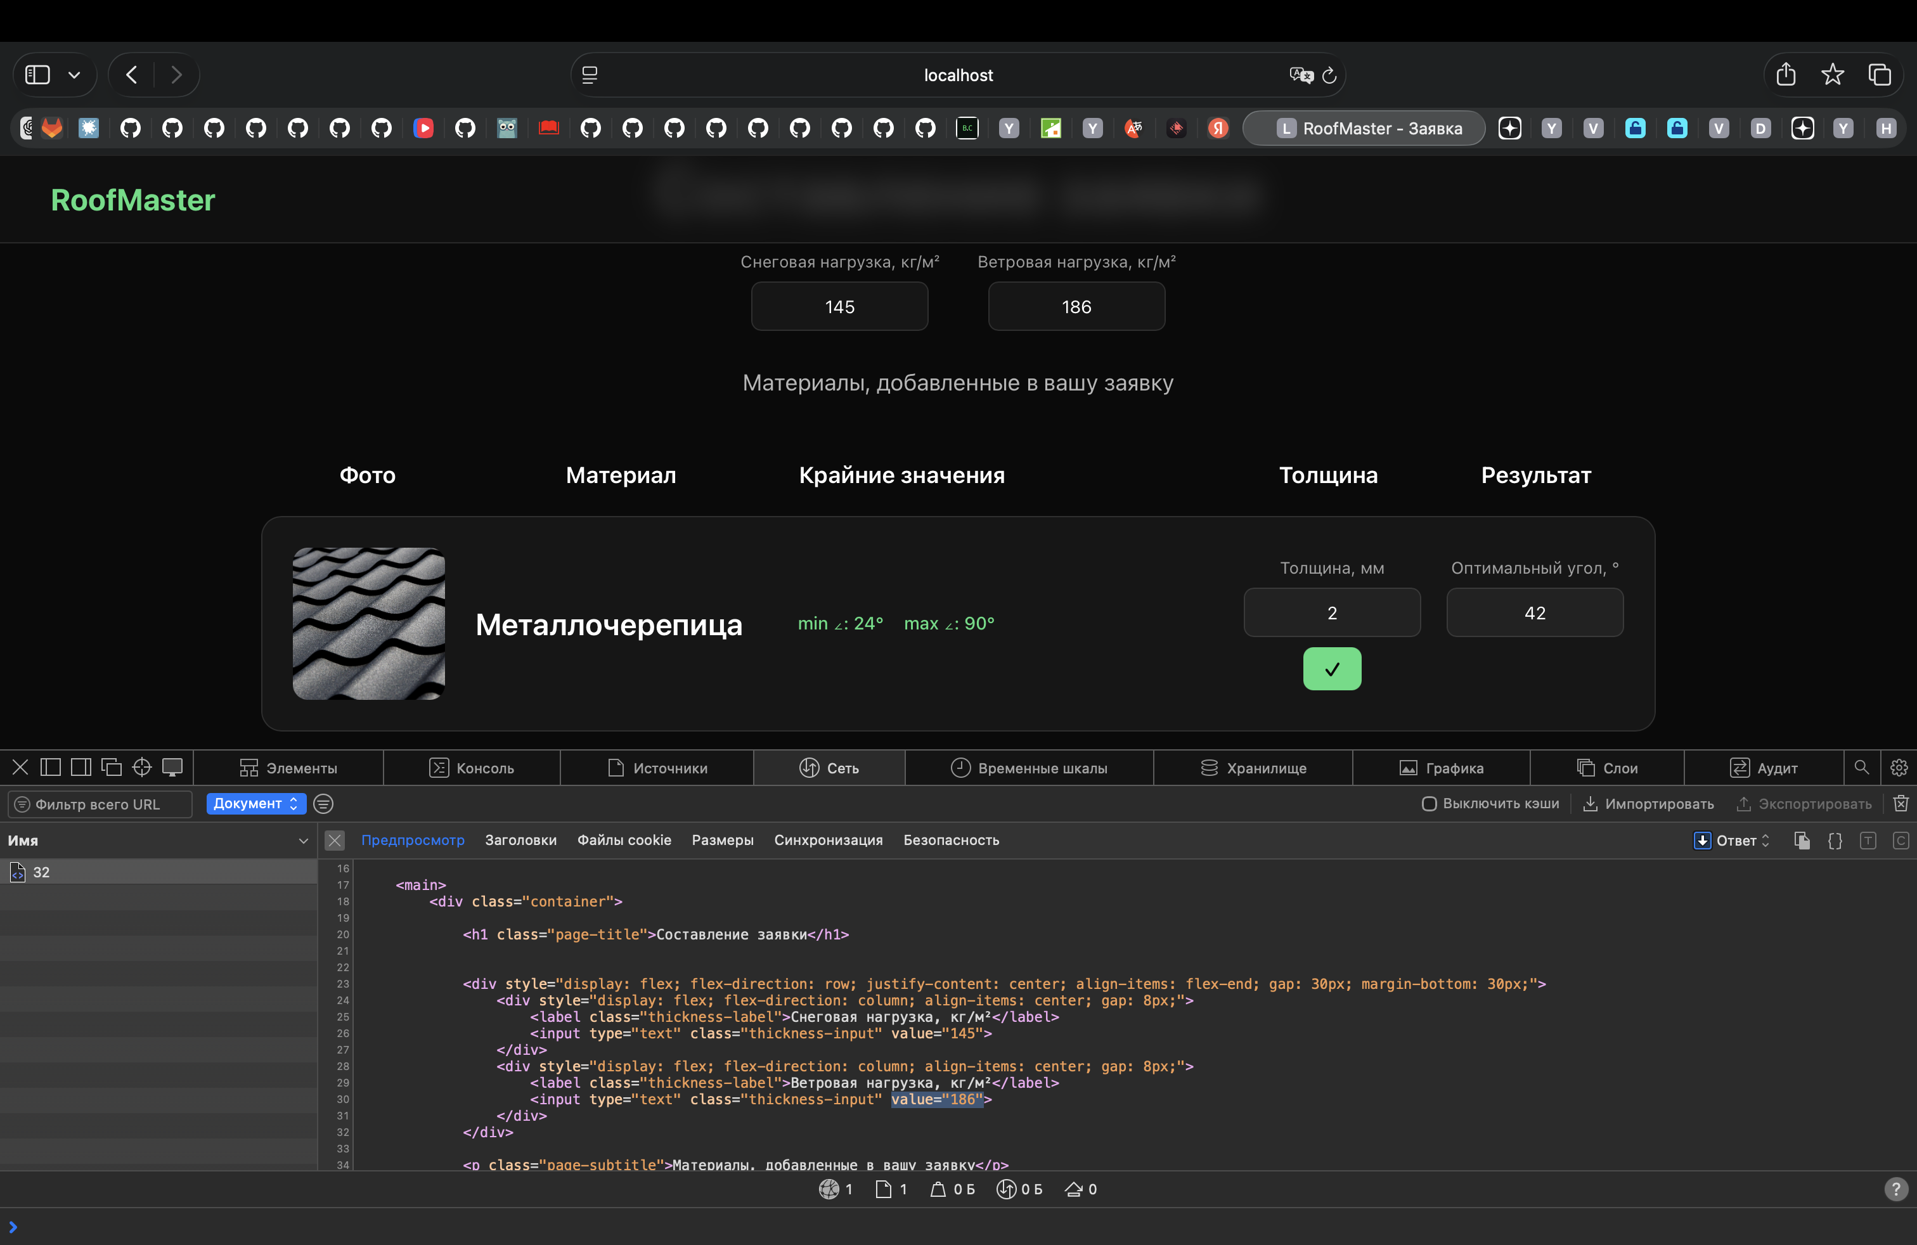
В заявку добавлены поля по варианту – снеговая нагрузка и ветровая нагрузка, значения который берутся из БД

-ПОВТОРНО поиск по теме. СВОЯ ТЕМА
ПОВТОРНО зачем api/v1 1 лаба!!!
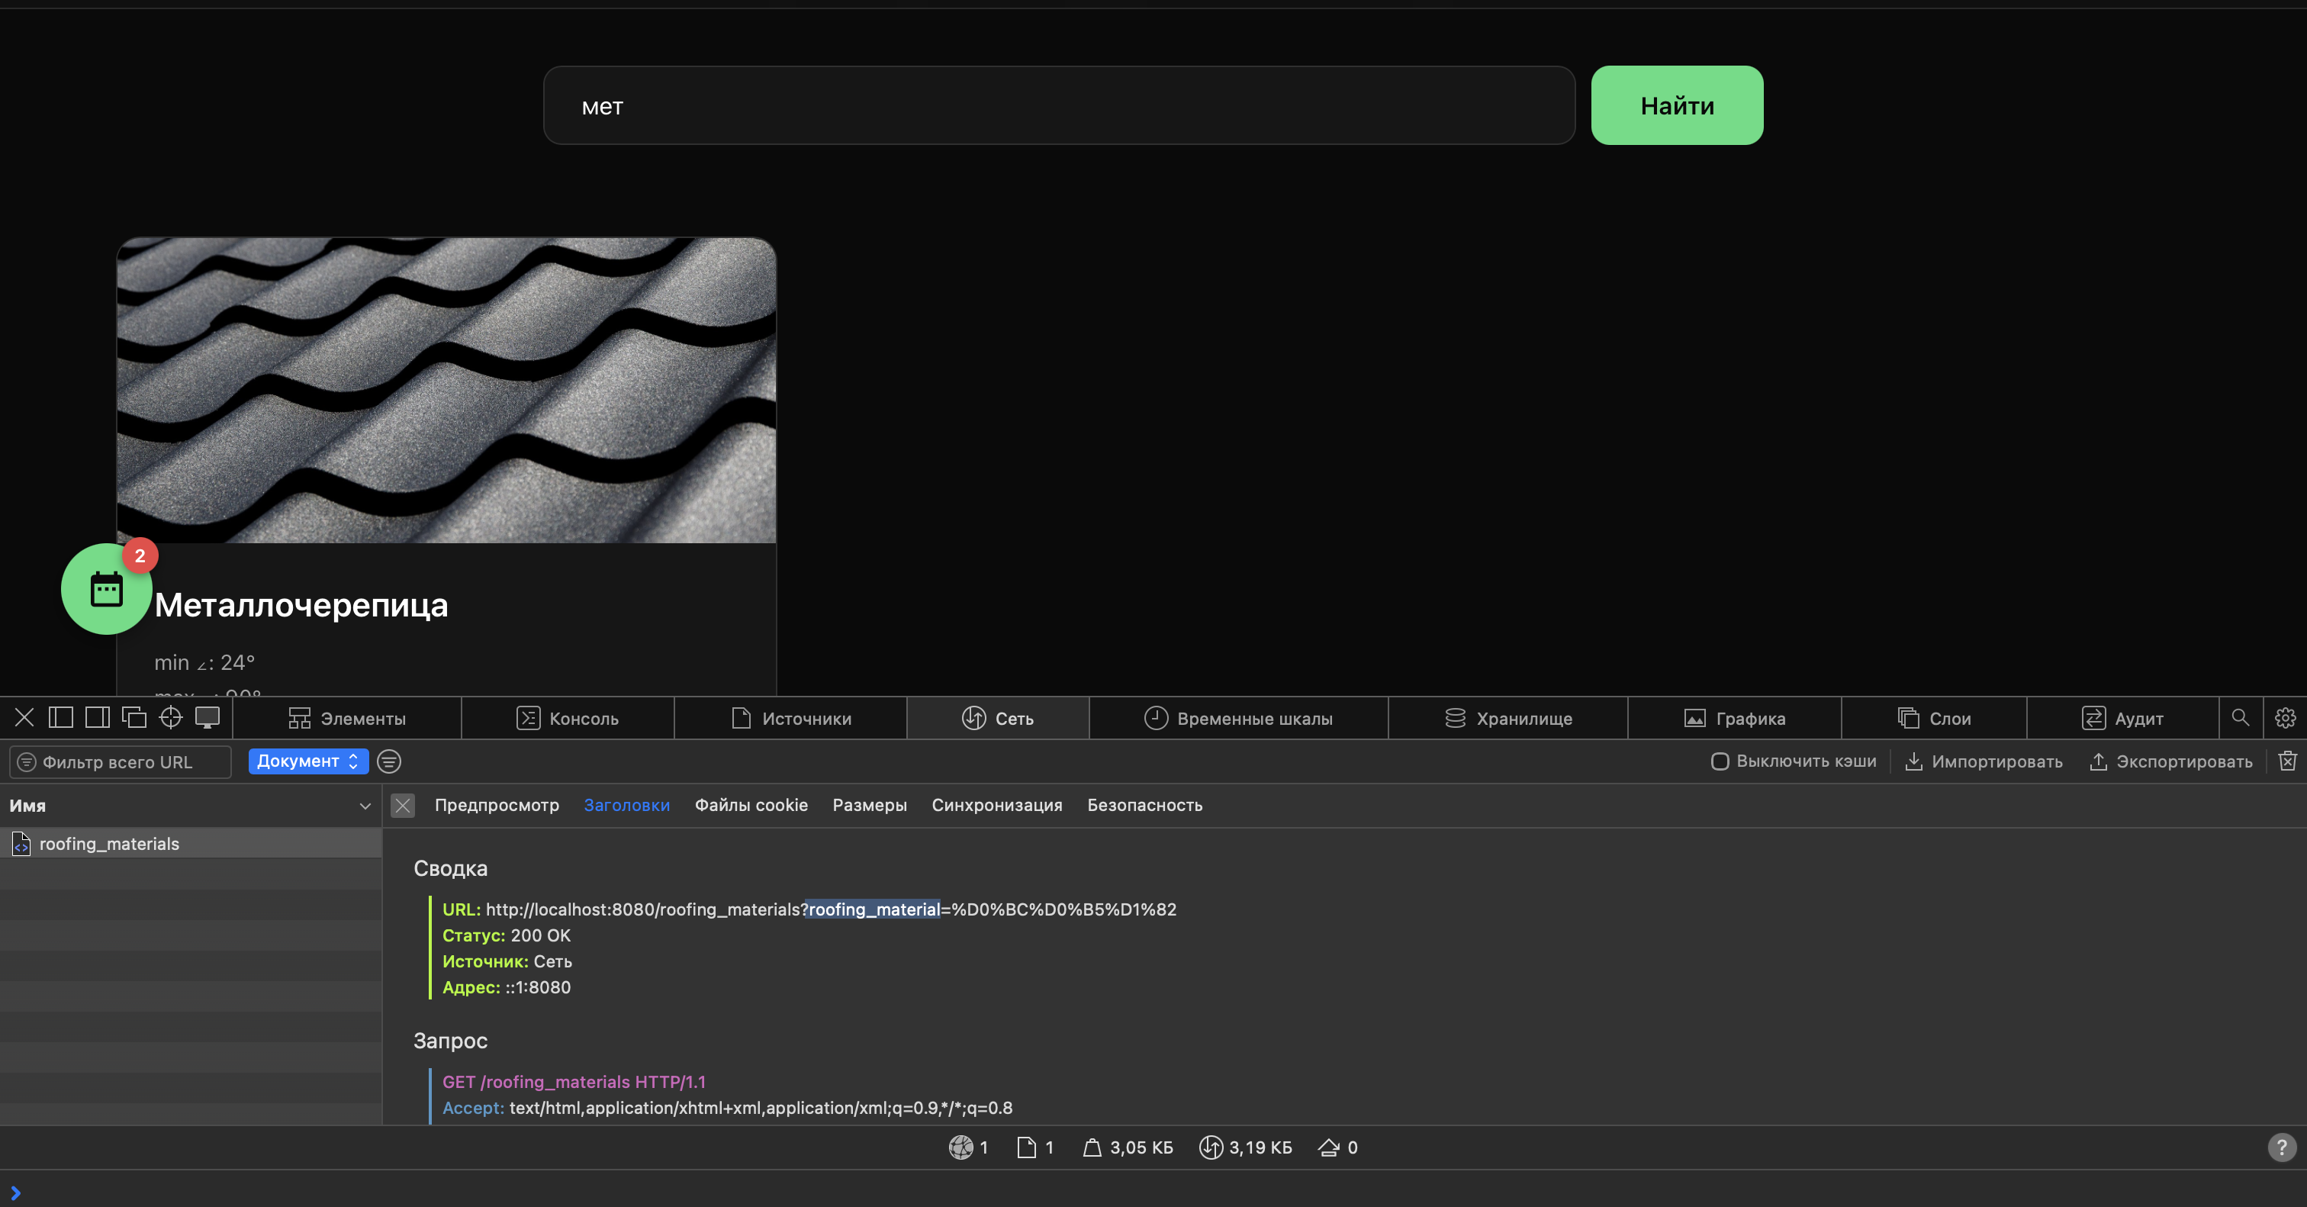
query параметр search заменён на roofing_material
убрал префиксы api/v1 у всех 5-ти эндпоинтов
- ПОВТОРНО заявку по ид открывать
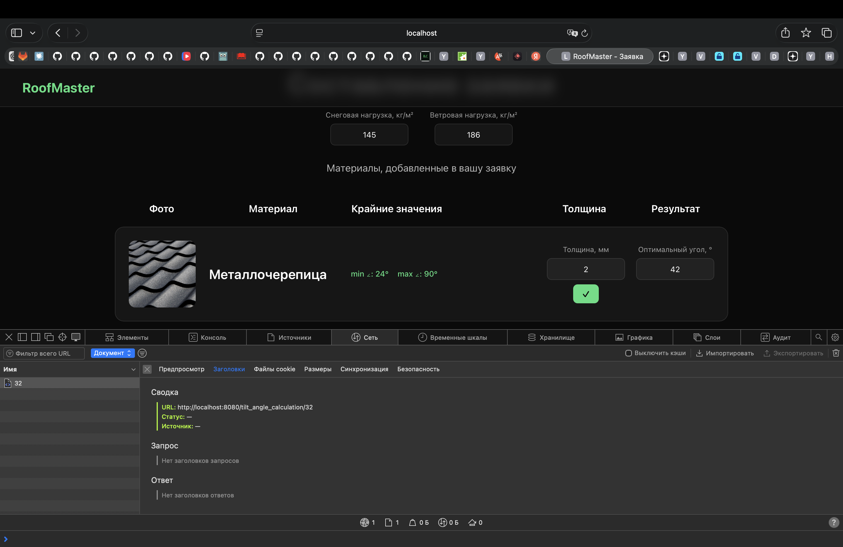
Текущая заявка пользователя открывается по id

Лаб 3 правки
Убрать токен, сделать singleton
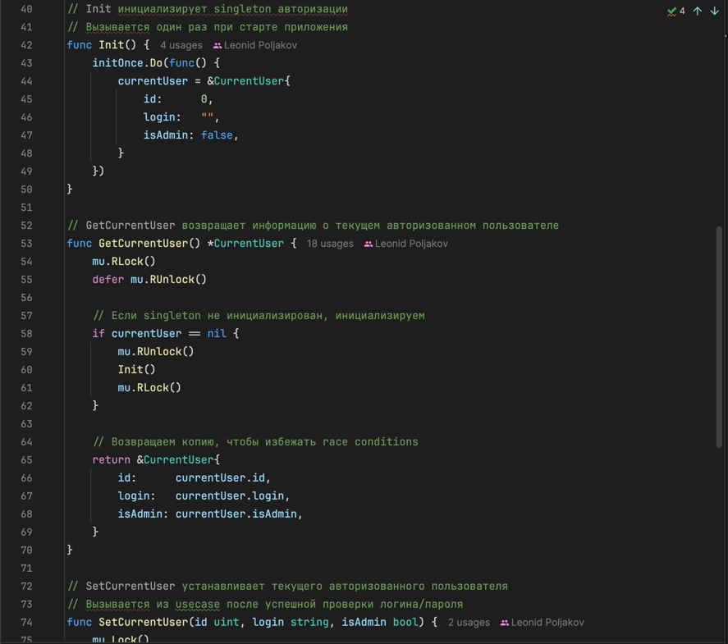
Используется singleton, который хранит информацию о пользователе

1 заявка не видно результата, ссылок на картинки и всех полей, которые вводит пользователь
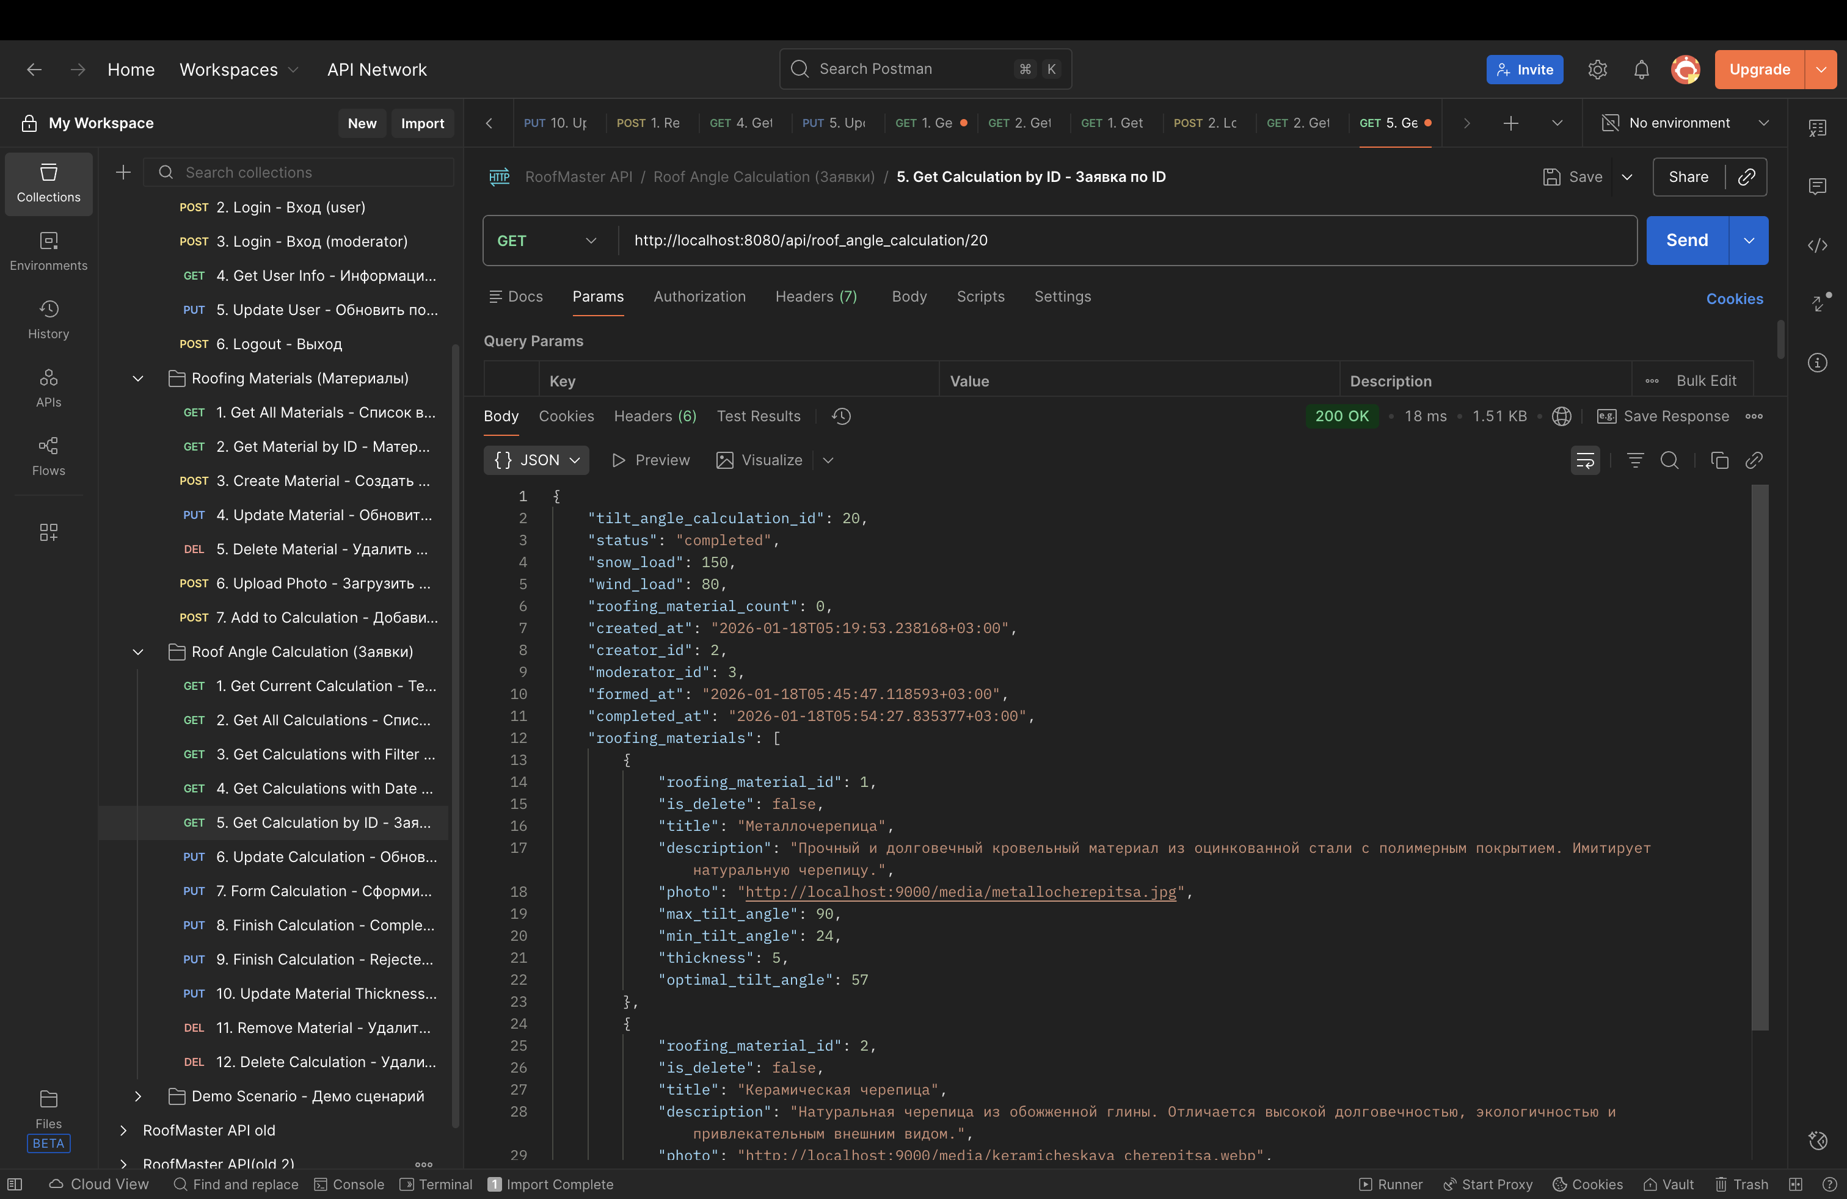
В ответе эндпоинта на получение заявки по id есть поля
"snow_load": 150,
"wind_load": 80,
которые вводит пользователь, а также для каждого кровельного материала поле с толщиной, которую пользователь вводит:
"thickness": 5,
и поле с результатом рассчёта оптимального угла наклона:
"optimal_tilt_angle": 57

все заявки. Добавить количество результатов/Результат + поле по ТЕМЕ
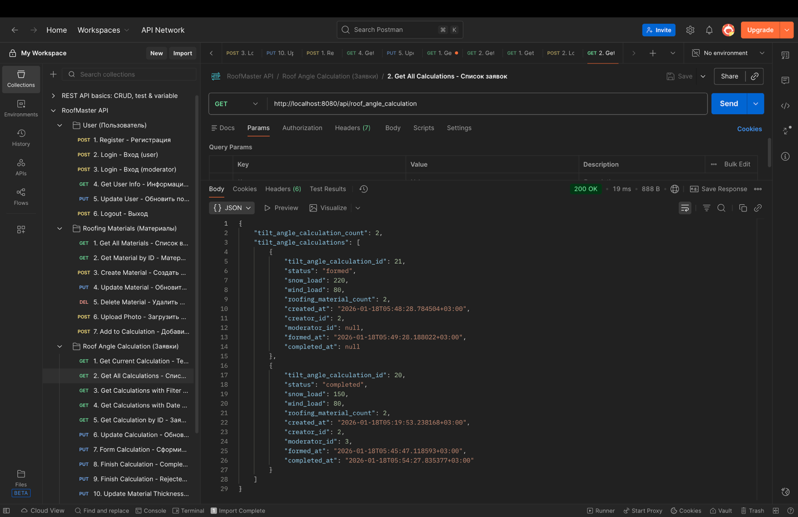
В ответе эндпоинта получения всех заявок пользователя добавлено поле tilt_angle_calculation_count значение которого показывает количество заявок в выдаче. В для каждой заявке в массиве добавлено поле roofing_material_count, отражающее количество услуг (кровельных материалов) в заявке, т.к. результат рассчёта у меня в таблице M:M

метод иконки корзины возвращает 0, -1 и 200 если у пользователя нет заявки
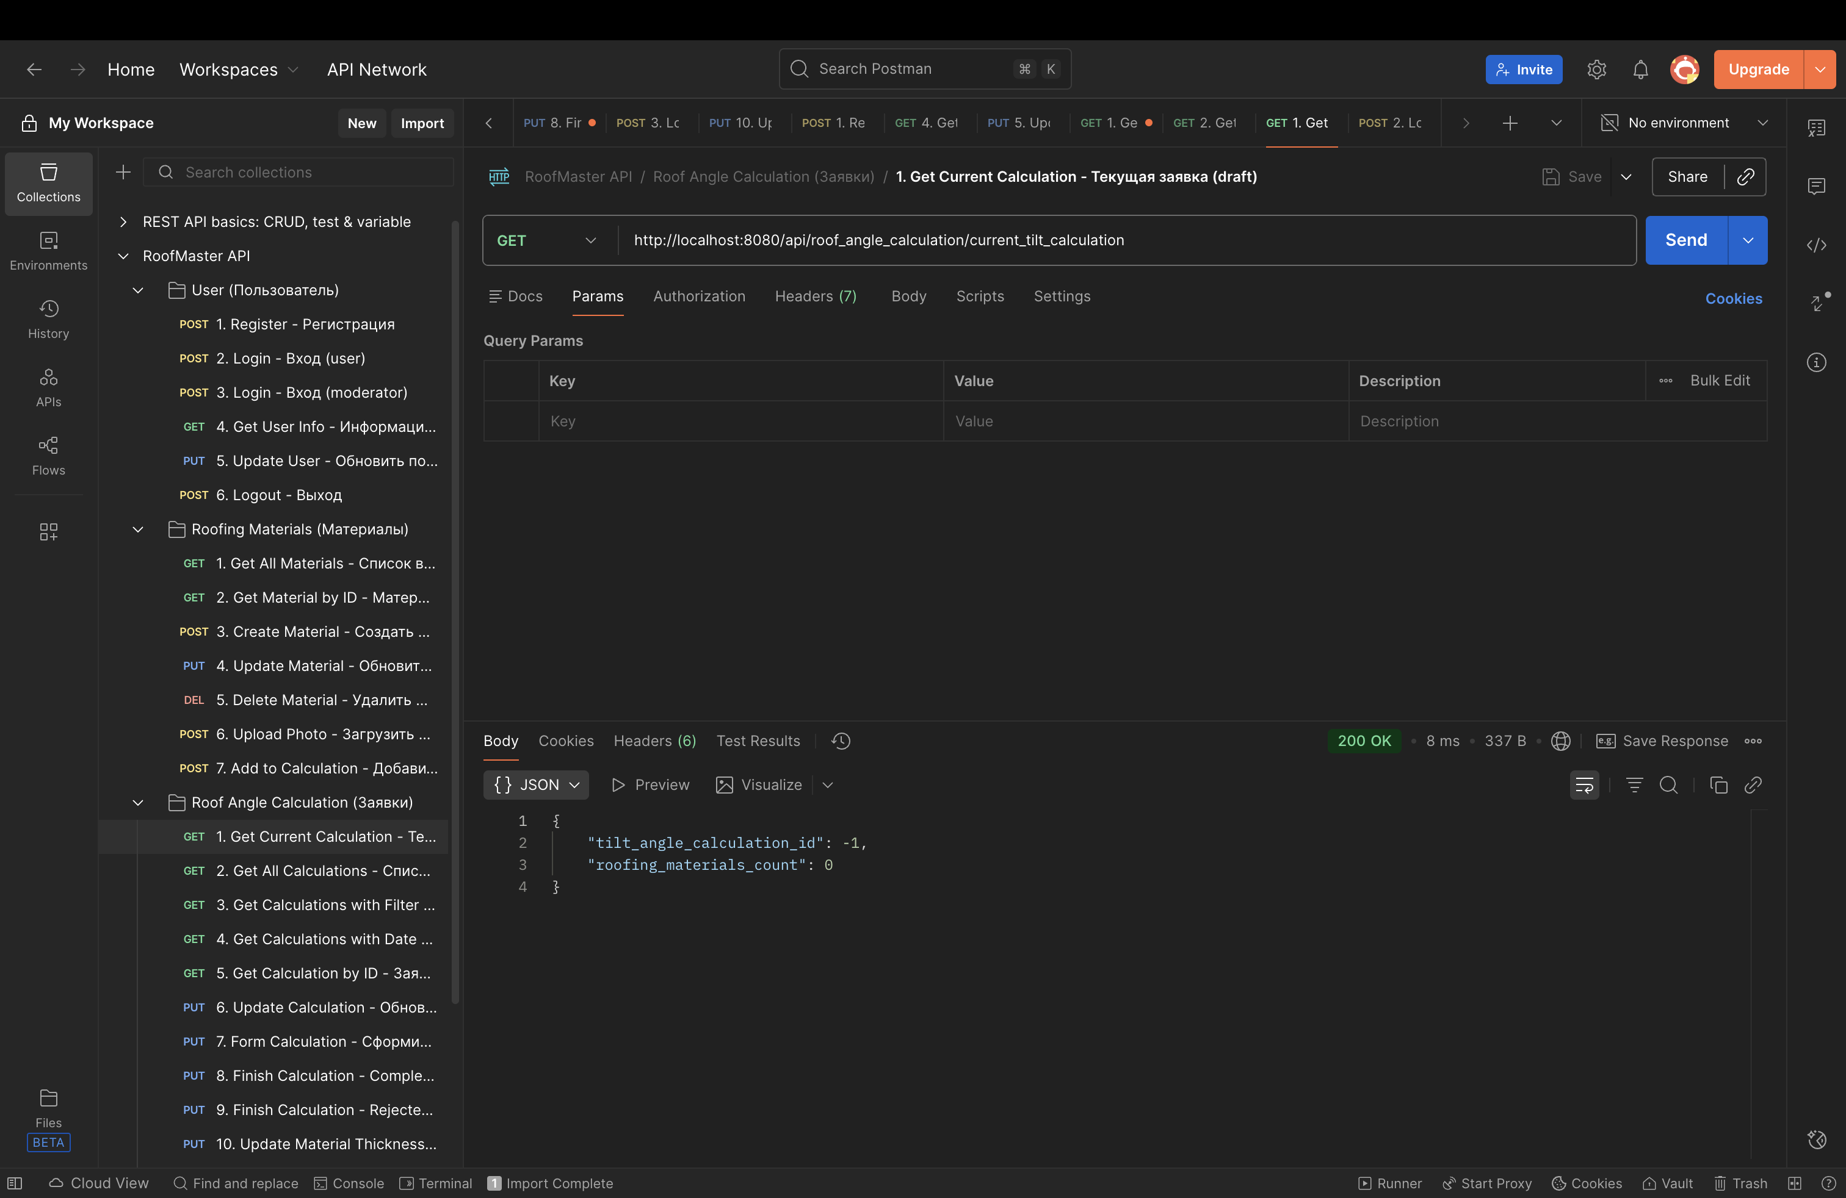
Вместо id заявки 0 возвращаю id заявки -1

Поиск по теме
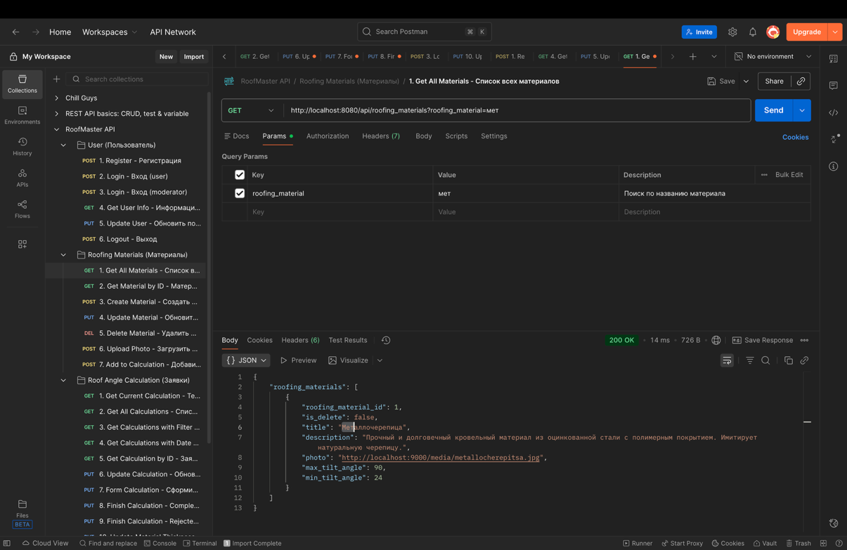
query параметр search заменён на roofing_material

